BƠ ĐẬU PHỘNG TỰ NHIÊN

99,000₫

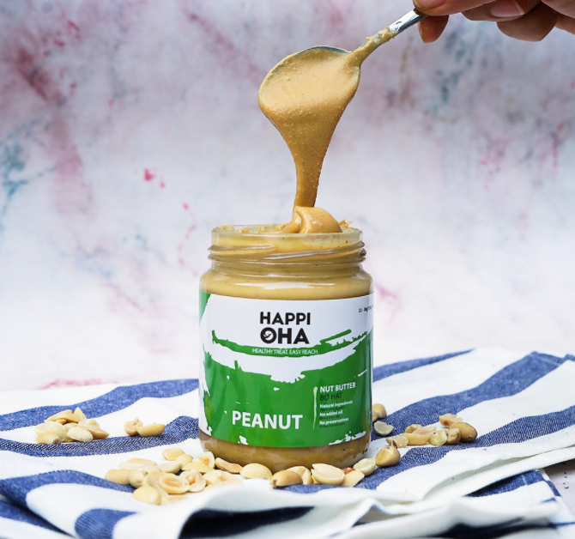

Thành phần: Đậu phộng 100%

HSD: 6 tháng kể từ ngày sản xuất

Bơ đậu phộng nguyên chất được chế biến từ 100% đậu phộng trồng tự nhiên không hoá chất. Vị ngọt ngọt nhẹ tự nhiên, chất bơ lỏng, sánh và béo.

---

Hướng dẫn sử dụng: Dùng trực tiếp, ăn cùng bánh mì, hỗn hợp yến mạch và hạt, sinh tố, làm bánh hay dùng kèm các món chay

Bảo quản: Để trong tủ lạnh hoặc ở nơi khô ráo, thoáng mát, tránh ánh nắng trực tiếp

Cảnh báo: Vui lòng không sử dụng nếu có tiền sử dị ứng với bất kì thành phần nào của sản phẩm

---

Serving instructions: Ready to eat, with bread, granola, smoothies, baking, vegetarian recipes

Storage: Store in refrigerator or in a cool, dry place, avoid direct sunlight

Warning: Do not eat if you have allegies with any ingredient.